**Образовательный минимум**

|  |  |
| --- | --- |
| **Четверть** | **1** |
| **Предмет** | **Геометрия** |
| **Класс** | **9** |

**Тренировочный вариант с ответами**

1. **Понятие вектора**: отрезок, для которого указано, какой из его концов считать началом, а какой-концом, называется направленным отрезком или вектором.
2. Ненулевые векторы называются **коллинеарными**, если они лежат либо на одной прямой, либо на параллельных прямых; нулевой вектор считается сонаправленным любому вектору.

Коллинеарные векторы могут быть **сонаправленными** или **противоположно направленными**.

1. **Векторы называются равными**, если они сонаправлены и их длины равны.
2. **Векторы называются противоположными**, если они противоположно направлены и их длины равны.
3. От любой точки можно **отложить вектор, равный данному**, и притом только один.

**6. Правила сложения векторов:**

* правило треугольника вектор 

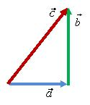

* правило параллелограмма

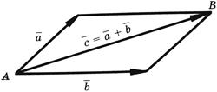=

* правило многоугольника.

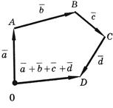

**7. Правило вычитания векторов**:

1. Разностью векторов  и называют вектор $\vec{с}$ такой, что сумма векторов  и $\vec{с}$ равна вектору .

2. Для того, что бы из вектора  вычесть вектор , нужно к вектору прибавить вектор, противоположный вектору .

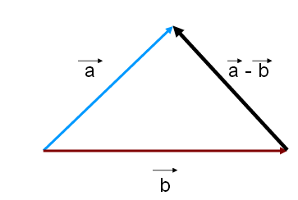

**8. Произведением ненулевого вектора**  **на число k** называется такой вектор , длина которого равна длине вектора ,умноженной на модуль числа k. Если k -неотрицательное число, то векторы  и сонаправлены, и противоположно направлены, если k - отрицательное число.

**9. Средней линией трапеции** называется отрезок, соединяющий середины её боковых сторон.

***Свойство****:*Средняя линия трапеции параллельна основаниям и равна их полусумме.

**Практическая часть**

1. Начертите два неколлинеарных вектора  и . Постройте вектор, равный 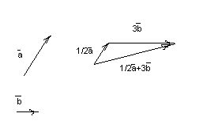 (см рисунок)
2. Боковые стороны трапеции равны 13 см и 15 см, а периметр равен 48 см. Найдите среднюю линию трапеции.

*Решение:* 48-(13+15)=20 (см) – сумма длин оснований трапеции.

20:2=10 (см) – длина средней линии трапеции (по свойству).

**Образовательный минимум**

|  |  |
| --- | --- |
| **Четверть** | **1** |
| **Предмет** | **Геометрия** |
| **Класс** | **9** |

**Тренировочный вариант без ответов**

* Понятие вектора…
* Ненулевые векторы называются коллинеарными, если …
* Если …, то они называются сонаправленные, а если …, то противоположно направленные.
* Векторы называются равными, если ...
* Векторы называются противоположными, если…
* Правила сложения векторов: построить суммы
* правило треугольника
* правило параллелограмма
* правило многоугольника.
* Правило вычитания векторов: для того, что бы из вектора  вычесть вектор b, нужно ... и построение
* Произведением ненулевого вектора  на число k .... Если k -неотрицательное число, то векторы и b …, и противоположно направлены, если k - …
* Средней линией трапеции называется ….
* Свойство средней линии трапеции…

**Практическая часть**

1.Начертите два неколлинеарных вектора  и . Постройте вектор, равный 

2.Боковые стороны трапеции равны 13 см и 15 см, а периметр равен 48 см. Найдите среднюю линию трапеции.